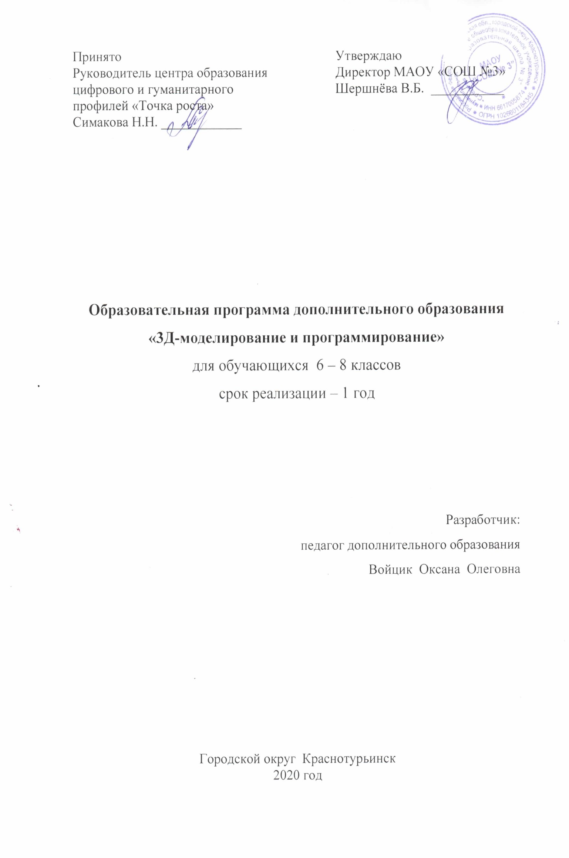

Пояснительная записка
Дополнительная общеразвивающая программа «3D-моделирование и программирование» (далее – Программа), технической направленности, модифицированная, разработана с целью получения детьми дополнительного образования в области новых информационных технологий. Общее количество часов – 153 часа в год. Режим занятий – 2 раза в неделю по 2,25 часа (1 час 30 минут).
Программа объединения «3D-моделирование и программирование» ориентирована на развитие конструкторских способностей детей и формирование пространственного представления за счет освоения базовых возможностей среды трехмерного компьютерного моделирования.
Цель программы – развитие конструкторских способностей детей и формирование пространственного представления за счет освоения базовых возможностей среды трехмерного компьютерного моделирование.
Обучающие задачи
- Познакомить учащихся с основами работы на компьютере, основными частям ПК, назначением и функциями устройств, входящих в состав компьютерной системы;
- Познакомить с системами 3D-моделирования и сформировать представление об основных технологиях моделирования:
- Научить основным приемам и методам работы в 3D-системе;
- Научить создавать базовые детали и модели;
- Научить создавать простейшие 3D-модели твердотельных объектов;
- Научить использовать средства и возможности программы для создания разных моделей.
Развивающие задачи
- Формирование и развитие информационной культуры: учения работать с разными источниками;
- Развитие исследовательских умений, умения общаться, умения взаимодействовать, умения доводить дело до конца;
- Развитие памяти, внимательности и наблюдательности, творческого воображения и фантазии через моделирование 3D-объектов;
- Развитие информационной культуры за счет освоения информационных и коммуникационных технологий;
- Формирование технологической грамотности;
- Развитие стратегического мышления;
- Получение опыта решения проблем с использованием проектных технологий.
Воспитательные задачи
- Сформировать гражданскую позицию, патриотизм и обозначить ценность инженерного образования;
- Воспитать чувство товарищества, чувство личной ответственности во время подготовки и защиты проекта, демонстрации моделей объектов;
- Сформировать навыки командной работы над проектом;
- Сориентировать учащихся на получение технической инженерной специальности;
- Научить работать с информационными объектами и различными источниками информации;
- Приобрести межличностные и социальные навыки, а также навыки общения.

Планируемые результаты

Предметные:
освоят элементы технологии проектирования в 3D-системах и будут применять знания и умения при реализации исследовательских и творческих проектов;
приобретут навыки работы в среде 3D-моделирования и освоят основные приемы и технологии при выполнении проектов трехмерного моделирования;
освоят основные приемы и навыки создания и редактирования чертежа с помощью инструментов 3D-среды;
овладеют понятиями и терминами информатики и компьютерного 3D- проектирования;
овладеют основными навыками по построению простейших чертежей в среде 3D-моделирования;
научатся печатать с помощью 3D принтера базовые элементы и по чертежам готовые модели.
Метапредметные:
смогут научиться составлять план исследования и использовать навыки проведения исследования с 3D моделью;
освоят основные приемы и навыки решения изобретательских задач и научатся использовать в процессе выполнения проектов;
усовершенствуют навыки взаимодействия в процессе реализации индивидуальных и коллективных проектов;
будут использовать знания, полученные за счет самостоятельного поиска в процессе реализации проекта;
освоят основные этапы создания проектов от идеи до защиты проекта и научатся применять на практике;
освоят основные обобщенные методы работы с информацией с использованием программ 3D-моделирования.
Личностные:
смогут работать индивидуально, в малой группе и участвовать в коллективном проекте;
смогут понимать и принимать личную ответственность за результаты коллективного проекта;
смогут без напоминания педагога убирать свое рабочее место, оказывать помощь другим учащимся;
будут проявлять творческие навыки и инициативу при разработке и защите проекта;
смогут взаимодействовать с другими учащимися вне зависимости от национальности, интеллектуальных и творческих способностей.

Содержание программы

Введение. Правила ТБ (1ч)

Раздел 1. ВВЕДЕНИЕ В ТЕХНОЛОГИЮ ТРЕХМЕРНОЙ ПЕЧАТИ (12 ч)

Основные технологии 3-D печати (4ч)
Теория: Аддитивные технологии. Экструдер и его устройство. Основные пользовательские характеристики 3D- принтеров. Термопластики. Технология 3D печати.
Практика: Рассказ о технологии 3D печати.

Первая модель в программе для трехмерного моделирования (4ч)
Теория: Характеристика программы для трехмерного моделирования. Твердотельное моделирование. Настройка программы. Интерфейс и основы управления.
Практика: Выполнить задание по установке и настройке программы. Самостоятельно провести исследование по управлению мышью и клавиатурой.

Печать модели на 3D принтере (4ч)
Теория: Использование системы координат. Основные настройки для выполнения печати на 3D принтере. Подготовка к печати. Печать 3D модели.
Практика: Подготовка к печати и печать 3D модели с использованием разных программ.

Раздел 2. КОНСТРУКТИВНАЯ БЛОЧНАЯ ГЕОМЕТРИЯ (70ч)

Графические примитивы в 3D-моделировании. Куб и кубоид(6ч)
Теория: Создание куба и прямоугольного параллелепипеда. Особенности 3D- печати. Перемещение объектов.
Практика: Разработка и создание моделей «Противотанковый «еж», «Пирамида»,
«Пятерка», «3D».

Шар и многогранник (6ч)
Теория: Создание шара. Разрешение. Создание многогранников. Что такое рендеринг. Настройки печати и экспорт в STL-файл.
Практика: Создать шар радиусом 20 мм. Исследовать, как генерирует программа шар при различных значениях параметра.
Создать простую версию массажера для рук и шарик-антистресс. Подготовить к печати и выполнить печать на 3D-принтере.

Цилиндр, призма, пирамида (6ч)
Теория: Основные понятия: цилиндр, конус, призма и пирамида. Сходство и отличия. Перемещение нескольких объектов. Основные ошибки при моделировании. Команда cylinder.
Практика: Создать модель капли, применив творческие навыки.

Поворот тел в пространстве (8ч)
Теория: Команды и правила поворота тел. Особенности поворота и масштабирования тел. Правило правой руки.
Практика: Создание моделей «Вертушка» и «Птица». Создание моделей
«Снеговик», «Собачка» и «Звездочка».

Масштабирование тел (6ч)
Теория: Основные сведения о масштабировании тел. Команда scale. Особенности команды. Что такое коэффициенты масштабирования.
Практика: Создание моделей «Крючок».

Вычитание геометрических тел (16ч)
Теория: Конструктивная блочная геометрия. Графические примитивы. Булева разность. Основные команды.
Практика: Создание моделей «Ящичек» и «Кольцо». Создание модели «Колючка». Распечатать на 3D-принтере. Создание моделей «Ладья» и «Погремушка». Распечатать на 3D-принтере. Создание модели «Кружка». Распечатать на 3D принтере.

Пересечение геометрических тел (7ч)
Теория: Булево пересечение. Различные пересечения графических примитивов. Команда intersection. Особенности команды и построения пересечений.
Практика: Создание модели «Шаблон головы».

Объединение геометрических тел (8ч)
Теория: Булево объединение. Команда union. Особенности команды. Как эффективно использовать данное действие.
Практика: Создание моделей «Елочная игрушка» и «Магнитные держатели»

Выпуклая оболочка (6ч)
Теория: Трансформация трехмерных объектов. Основные понятия: выпуклое множество и выпуклая оболочка. Особенности трансформации трехмерных объектов с помощью команды hull на примерах.
Практика: Создание моделей «Кулон» и «Сердечко».

Раздел 3. ЭКСТРУЗИЯ. (70ч)

Двухмерные объекты (6ч)
Теория: Краткие сведения об экструзии. Плоские геометрические фигуры: прямоугольник, квадрат, круг, эллипс. Правильные фигуры. Рамки и профили. Комментарии к выполнению задания.
Практика: Создание моделей трафаретов.

Линейная экструзия. Работа с текстом (9ч)
Теория: Как работать с текстом. Добавление текста к готовым моделям разными методами.
Практика: Создание моделей с добавлением текста разными методами.

Линейная экструзия. Работа с фигурами. (8ч)
Теория: Как работать с фигурами. Команды twist и scale и их параметры.
Практика: Создание модели с резьбой.

Линейная экструзия. Смещение (8ч)
Теория: Что такое смещение. Торцевая кромка. Команда offset и ее параметры. Использование команды offset для изготовления разных моделей.
Практика: Создание модели «Красивая ваза» и «Треугольная ваза».

Экструзия вращением (6ч)

Теория: Тела, созданные вращением. Виды и особенности создания тел вращением. Команда rotate_extrude. Особенности ее использования.
Практика: Создание моделей «Воронка», «Плафон» и «Ваза».

Экструзия вращением. Работа с текстом (8ч)
Теория: Работа с фигурами. Использование команды difference.
Практика: создание модели двухкомпонентной елки. Создание моделей «Тарелка» и «Бабочка».

Создание 3D-модели по заданию учителя (20ч) Повторение и обобщение материала (5ч)
Теория: Повторение: основные теоретические сведения и термины. Особенности твердотельного 3D-моделирования.
Практика: Создание 3D-модели по заданию учителя

Формы аттестации и контроля – коллективный анализ работы, творческая работа, опрос, защита проектов, выставка, проектная работа.

Перечень учебно-методического обеспечения

Список литературы

- 3D-моделирование и прототипирование. Уровень 1: учебное пособие/ Д. Г. Копосов. — М.: БИНОМ. Лаборатория знаний, 2019.
- 3D-моделирование и прототипирование. Уровень 2: учебное пособие/ Д. Г. Копосов. — М.: БИНОМ. Лаборатория знаний, 2019.

Технические средства обучения:

- Аудиторная доска.
- Экспозиционный экран.
- Персональный компьютер учительский.
- Ученические ноутбуки.
- Мультимедийный проектор.
- Принтер.
- 3D-принтер.

Оборудование класса:

- Ученические одно- и двухместные столы с комплектом стульев.
- Ученические компьютерные столы.
- Рабочее место преподавателя.
- Шкафы для хранения учебников, дидактических материалов, пособий и пр.

